По двум изображениям видно, что главная сложность — не просто найти тёмный шов, а отделить герметик от металлической поверхности, бликов, кромки отверстия и сопла, а затем правильно измерить ширину вдоль всей траектории.
На первом изображении шов имеет форму буквы U вокруг продолговатого отверстия. Освещение неравномерное: на металле есть яркие блики, а сам герметик местами выглядит как тёмная полоса с более светлой границей. Сопло закрывает начало траектории. На втором изображении красная область приблизительно повторяет шов, но местами захватывает соседние поверхности.

1. Что я рекомендую изменить в первую очередь
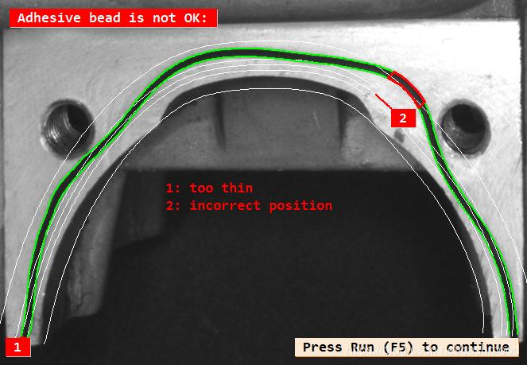
1. Перейти от единой маски к локальному анализу шва
Не пытаться одним порогом выделить весь герметик на кадре. Разбить траекторию на небольшие участки и анализировать каждый участок относительно локального фона. Это уменьшит влияние бликов и перепадов яркости.
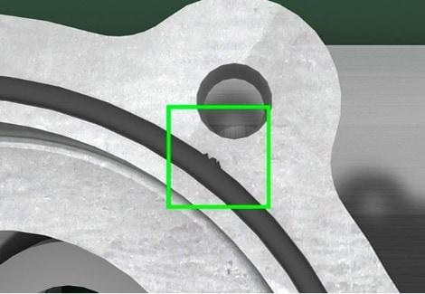
2. Задать центральную линию траектории
Для U-образного шва использовать набор опорных точек или сглаженную кривую (сплайн), а не одну прямую, рассчитанную через cv2.fitLine. Измерять ширину поперёк этой кривой.
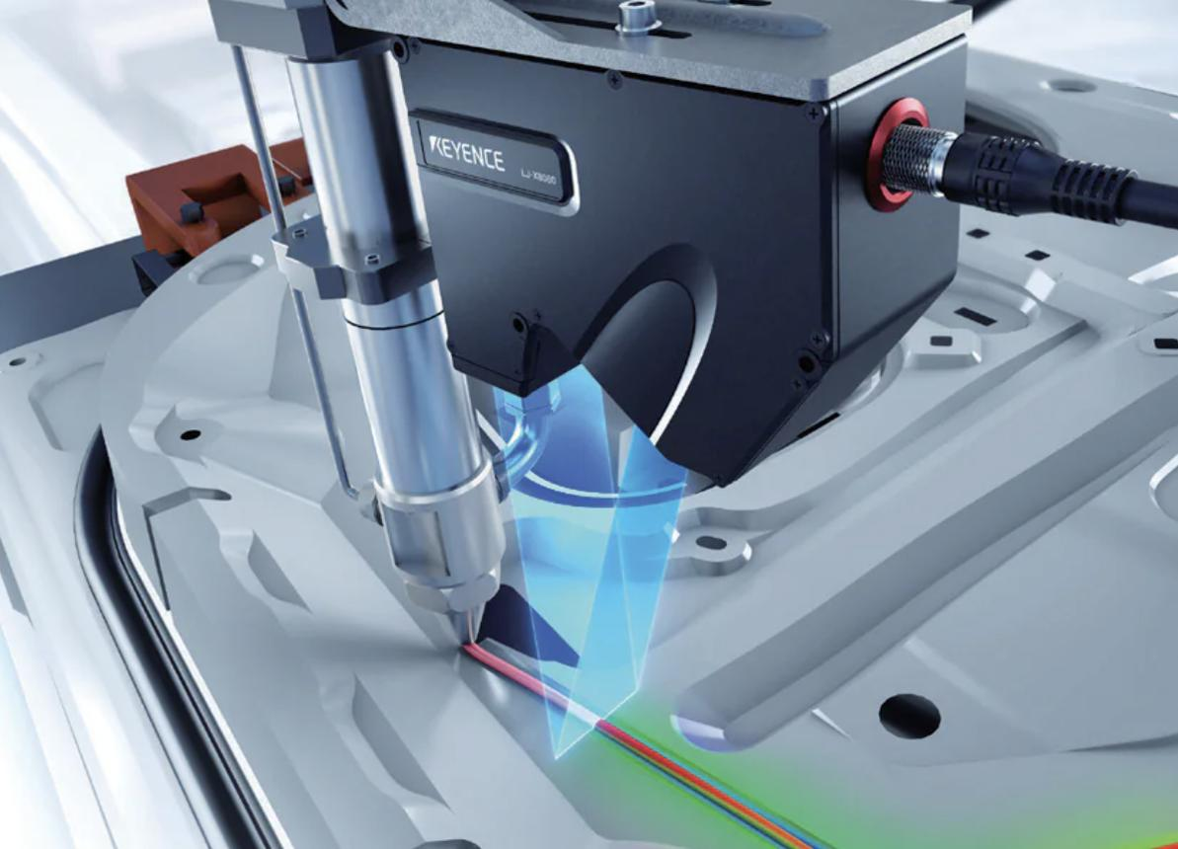
3. Исключить сопло и его тень из анализа
Задать отдельную маску области сопла. Начало шва под соплом проверять только после того, как оно перестанет перекрывать герметик, либо по отдельной логике с учётом положения сопла.
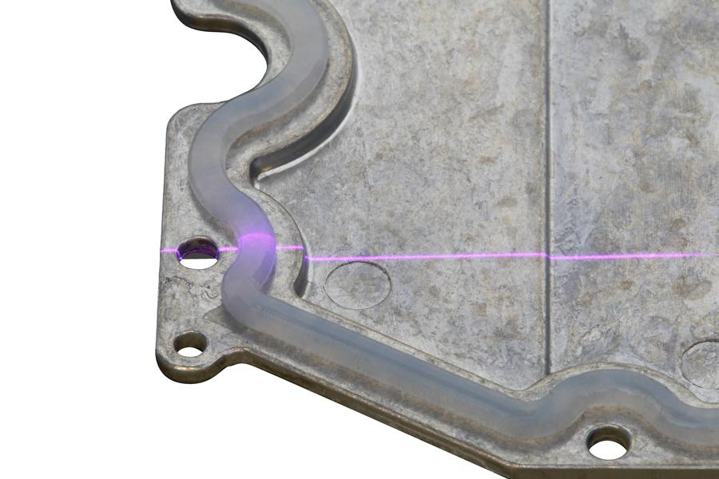
4. Разделить проверку ширины, непрерывности и положения
Это разные признаки дефекта. Даже если средняя ширина в норме, шов может иметь разрыв, смещение или локальное сужение.

2. Как улучшить выделение герметика на этих кадрах
Я бы перестроил алгоритм обработки в следующем порядке.
Исходный кадр 1280 × 1024
Проверка качества кадра, экспозиции и резкости
Маска детали и сопла
Исключить отверстие, внешние кромки и области, где шов закрыт
Локальная сегментация
Локальный контраст + адаптивный порог или градиенты
Поиск границ относительно центральной линии
Поперечные сечения по нормали к траектории
Результат контроля
Ширина, пропуски, смещение, достоверность измерений, NOK/OK/INVALID

Почему одного порога яркости недостаточно
В текущем подходе, судя по описанию алгоритма проекта, используются CLAHE, размытие, инвертированный порог и морфологическое замыкание. Это разумная отправная точка, но у такого подхода есть ограничения:
- CLAHE может усиливать не только контраст герметика, но и текстуру металла.
- Инвертированный порог способен принять тени и тёмные кромки отверстия за герметик.
- MORPH_CLOSE может закрыть небольшой настоящий разрыв в шве — то есть скрыть дефект.
- Выбор самого большого контура не гарантирует, что выбран именно герметик.
Предлагаю сравнить два варианта сегментации: адаптивный порог и локальное выделение границ с последующей проверкой непрерывности. Не нужно сразу заменять один алгоритм другим: следует прогнать оба на одинаковом наборе кадров и сравнить ошибки.

3. Как правильно измерять ширину
Для этой детали нельзя измерять ширину просто по горизонтали или вертикали.
- Задать центральную линию шва через опорные точки по его траектории.
- Равномерно разместить точки измерения вдоль кривой.
- В каждой точке провести линию, перпендикулярную касательной к кривой.
- На поперечном профиле найти обе границы герметика.
- Рассчитать расстояние между границами и перевести его в миллиметры по калибровке камеры.
Например, если допустимая ширина составляет 1–6 мм, необходимо оценивать не только среднее значение, но и минимальную и максимальную ширину, а также долю точек, в которых измерение достоверно.
Отдельно следует учитывать:
- Начало и конец шва: не измерять участок, где герметик перекрыт соплом или формируется при старте/остановке.
- Криволинейную часть: уменьшить шаг измерений там, где быстро меняется направление.
- Разрывы: не соединять морфологией участки, между которыми есть реальный пропуск герметика.
- Неопределённые границы: не выдавать нормальную ширину, если алгоритм не нашёл обе границы надёжно.

4. Аппаратные улучшения, которые могут дать больший эффект, чем усложнение алгоритма
Стабилизировать освещение
На снимке заметны блики на металлической поверхности. Проверьте рассеянное освещение, угол света и возможность поляризационных фильтров на источнике и объективе. Поляризация помогает не всегда, поэтому её нужно проверить экспериментально на реальном герметике.
Зафиксировать параметры камеры
Экспозицию, усиление и баланс яркости лучше зафиксировать после настройки. Автоматическая экспозиция может изменять изображение от цикла к циклу.
Проверить масштаб и оптику
Значение пикселей на миллиметр необходимо подтвердить калибровочной мишенью или объектом с известным размером в плоскости контроля. Проверить резкость именно в плоскости шва.

5. Как проверить, что новый алгоритм действительно лучше
Подготовьте набор кадров с известными примерами: нормальный шов, сужение, расширение, разрыв, смещение, начало и конец нанесения, блики и загрязнения. Для каждого кадра вручную отметьте правильные границы шва и участки дефектов.
Затем сравните старый и новый алгоритмы по следующим показателям:
Показатель | Что проверяем
Ошибка ширины, мм | Насколько измерение отличается от ручной разметки
Пропуски дефектов | Сколько реальных дефектов алгоритм признал нормой
Ложные дефекты | Сколько годных швов получили NOK
Непрерывность | Находит ли алгоритм реальные разрывы
Время обработки | Укладывается ли полный цикл в заданный бюджет
Важный момент: в вашем проекте ранее фиксировалось время около 12,5 секунды на три захвата при целевом бюджете 0,8 секунды. Это отдельная проблема производительности. Её нужно измерить по этапам — захват, предобработка, сегментация, измерение, отображение — и оптимизировать отдельно от точности распознавания.

Что нужно от вас для следующего шага
По изображениям можно определить направление улучшений, но нельзя надёжно выбрать параметры порога, фильтров и границ без проверки на реальных кадрах.
Пришлите, пожалуйста, файл image_processor.py — прежде всего функцию, которая выделяет шов и рассчитывает его ширину. Если центральная линия и область контроля задаются в другом файле, приложите также его. Я смогу предложить конкретные изменения алгоритма OpenCV с учётом U-образной траектории, бликов и контроля разрывов, не переписывая всё приложение целиком.

Изучил image_processor.py. В текущей реализации есть несколько конкретных причин, по которым контроль U-образного шва может работать нестабильно. Я бы сначала исправил ошибки измерения и геометрии, а уже затем подбирал параметры сегментации.

1. Критические проблемы в текущем коде
image_processor.py
Проблема № 1 — автоматическая осевая линия не подходит для U-образного шва.
Функция _build_centerline_auto() выбирает самый большой контур и строит через него прямую с помощью cv2.fitLine. Для U-образной траектории это принципиально неверная геометрия: поперечные срезы могут проходить мимо шва или пересекать его под неправильным углом.
Рекомендация: для этой детали использовать размеченную центральную линию из эталона. Если положение детали меняется, сначала находить саму деталь по контуру или шаблону, а затем переносить эталонную линию в координаты текущего кадра.
image_processor.py
Проблема № 2 — измеряется самый длинный белый участок, а не обязательно герметик.
_slice_width() ищет непрерывные белые участки и выбирает самый длинный. Если срез пересекает тёмную кромку отверстия, тень или другой объект, алгоритм может измерить их вместо герметика. При этом has_white=True даже для ошибочно найденного участка.
Рекомендация: измерять границы только в ограниченном коридоре вокруг ожидаемой осевой линии, проверять наличие обеих границ и качество локального профиля яркости. Не считать любой белый участок подтверждением наличия герметика.
image_processor.py
Проблема № 3 — возможна ошибка координат маски игнорирования.
_apply_ignore_mask() прибавляет смещение ROI к координатам прямоугольников, хотя маска уже обрезана по ROI. При ненулевом ROI это может сместить маски отверстия и бликов. Если ignore_rects задаются относительно ROI, смещение прибавлять не нужно. Если относительно полного кадра — нужно предварительно вычесть координаты начала ROI. Сначала следует зафиксировать единую систему координат.
image_processor.py
Проблема № 4 — морфология может скрывать дефекты.
CLAHE с clipLimit=5.0, размытие 5×5 и MORPH_CLOSE применяются без проверки того, как они влияют на реальные границы шва. Замыкание способно объединять отдельные фрагменты герметика и маскировать небольшие разрывы.
Рекомендация: сравнить результаты без замыкания и с ядрами 3×3, 5×5. Для контроля разрывов не использовать замыкание до измерения непрерывности либо хранить исходную маску отдельно и выявлять разрывы по ней.

2. Ошибки в критериях контроля
image_processor.py
- Среднее смещение вместо локального. Сейчас проверяется среднее абсолютное смещение относительно оси. Локальное отклонение на изгибе может потеряться в среднем. Лучше дополнительно проверять 95-й процентиль и максимальное смещение с защитой от единичных шумовых выбросов.
- Не учитывается достоверность измерения. Сейчас срез может дать ширину, даже если найденный белый участок не является герметиком. Нужен отдельный статус измерения: достоверное, сомнительное или отсутствующее.
- fill_ratio не означает физическое заполнение шва. Это доля срезов, которые не классифицированы как разрыв. Корректнее считать его долей достоверно обнаруженных сечений и отдельно считать разрывы.
- Шаг срезов влияет на оценку длины разрыва. Значение step_px должно соответствовать реальному расстоянию между точками центральной линии, иначе расчёт max_gap_mm будет неточным.
- Калибровка критична. Значение px_per_mm=50 должно быть подтверждено для фактического рабочего расстояния, оптики и плоскости детали.

3. Какую версию алгоритма я бы сделал для вашего шва
Этап 1. Геометрия детали
Использовать эталонную U-образную траекторию, привязанную к детали. Учитывать возможное смещение и поворот детали в кадре.
Этап 2. Поиск герметика
Обрабатывать узкий коридор вдоль эталонной линии. Сравнить локальный порог, градиенты и исходный контраст. Отверстие, сопло и его тень исключать отдельными масками.
Этап 3. Измерение
На каждом поперечном срезе искать две границы и рассчитывать ширину, положение центра шва и достоверность. Не выбирать самый длинный белый участок без дополнительных проверок.
Этап 4. Решение о качестве
Проверять ширину по участкам, разрывы, смещение и достоверность. Если камера не видит границы или область закрыта соплом, результат должен быть INVALID, а не автоматически OK.

4. Что изменить первым делом
Я бы выполнял работы в таком порядке:
- Исправить систему координат ROI и масок игнорирования.
- Заменить автоматическую прямую fitLine на эталонную U-образную ось.
- Переработать измерение поперечного сечения так, чтобы оно находило именно две границы шва.
- Разделить контроль ширины, разрывов, смещения и качества изображения.
- Сравнить настройки сегментации на наборе кадров с известными дефектами.
- Измерить время каждого этапа и оптимизировать производительность отдельно.
Важное замечание: по одному нормальному кадру нельзя подобрать надёжные пороги для всех типов герметика и бликов. Для этого нужны примеры годных швов и реальные дефекты.
Следующий полезный шаг — я могу подготовить исправленную версию image_processor.py, сохранив интерфейс класса SeamProcessor, текущие коды ошибок и совместимость с Python 3.8. Для этого желательно также получить файл конфигурации с параметрами ROI, эталонной линии и ignore_rects, чтобы корректно сохранить принятую в проекте систему координат.

